摘 要
在机器学习理论中支持向量机（SVM）有着重要的地位，无论是求解分类问题还是求解回归问题，SVM都有着广泛的应用。本文简单的介绍了SVM的基本原理，讨论了SVM在文本分类中的应用，并详细的分析了如何利用SVM构造文本分类器。这里说明了文本分类的详细处理过程，并介绍了这些过程中的关键技术，如：分词技术、向量空间模型（VSM）、特征选取技术和SVM的交叉验证技术等等。结合着分析和讨论又概略的说明了利用Microsoft Visual C++ 6.0创建文本分类系统的过程，介绍了重要的类和关键处理函数的实现和优化，以及如何利用动态链接库来实现C++到Java的迁移。最后给出了由本系统得到的实验数据和结论。

关键字： 机器学习 文本分类 支持向量机（SVM）

ABSTRACT
Support Vector Machines (SVM) has an important position in Machine learning theory, whether it is to solve the classification problem or request for the reunification issue, SVM has a wide range of applications. In this paper, a short introduction into the basic principles of SVM, a detailed discussion of the SVM in the text classification, and a careful analysis of how to make use of SVM to construct classifier for a text classification. Here's the text of the detailed classification process and introduced in the course of these key technologies, such as: segmentation technology, vector space model (VSM), features selection technology, cross-verification technology of the SVM and so on. With the analysis and discussion also briefly described the process of making use of Microsoft Visual C++ 6.0 to create the text classification system, introduced the realization and optimization of the key class and important functions, and how to use of dynamic link library to achieve the migration from C++ to Java. Finally, the experimental data and conclusions produced by this system are shown.

Keywords: machine learning text classification SVM(support vector machine)

目 录
第一章 引言 1
1.1 总体项目背景 1
1.1.1 基于Web的信息集成系统 1
1.1.2 基于Web的信息集成系统的需求和系统结构 2
1.2 文本分类系统的任务和目标 3
1.3 本文主要研究内容 4
第二章 相关理论 7
2.1 文本自动分类 7
2.3 支持向量机(SVM) 8
2.4 SVM的原理 9
2.4.1 线性支持向量机 9
2.4.2 非线性支持向量机 11
2.5 SVM文本分类 13
第三章 需求分析 15
3.1 SVM的两个阶段 15
3.2 训练阶段目标 16
3.3 测试阶段目标 18
3.4 外部接口 18
第四章 总体设计与实现工具的选择 21
4.1 总体结构 21
4.2 训练阶段 21
4.2.1 分词及词频统计 21
4.2.2 文本向量空间模型(VSM)及文本特征选取 27
4.2.3 文本向量化 31
4.2.4 文本分类器 32
4.3 测试阶段 36
4.3.1 分词及词频统计 36
4.3.2 文本向量化 36
4.3.3 分类处理 37
4.4 实现工具的选择与跨语言迁移 37
第五章 详细设计与实现 39
5.1 界面设计 39
5.2 配置文件config.xml 40
5.3 LIST类 40
5.4 Frequency类 42
5.5 partition函数 43
5.6 SORT类 46
5.7 预处理与文本特征的选择策略的设计 47
5.8 scale方法与Matrix.txt文件的生成 49
5.9 libsvm调用 51
5.10 动态链接库SVMDLL.dll的实现和接口定义 54
第六章 测试及结果 57
6.1 二分测试 57
6.2 多分测试 59
6.3 测试总结 61
6.3.1 二分情况 61
6.3.2 多分情况 62
致谢 63
参考文献 65

第一章 引言

1.1 总体项目背景
本文主要讨论基于Web的信息集成系统中的一个子系统——文本分类系统的设计与实现，但这里有必要介绍一下基于Web的信息集成系统的基本情况以及文本分类系统在整个项目中的位置与调用关系。

1.1.1 基于Web的信息集成系统
基于Web的信息集成系统——通过统一平台将松散的Web信息以统一的规范和编码集成于统一系统平台中，去除平台与系统的差异，提供统一的界面与接口，提高信息的共享与可用性。
伴随着互联网技术的发展和大规模的应用，网络已经越来越深刻的影响到人们的生活和社会。
人们正快步走进“网络生活”的时代，从学习、工作到生活购物，无一不深深的依赖着互联网。在过去的几年中，有很多的技术与网络事物涌现并应用于现在的网络中，如：网络微应用程序、个人网页、VoIP、网络化桌面、Web2.0技术、Ajax、网络视频等等。
从学习网络到网络生活，互联网给生活带来极大方便的同时，其承载的信息却以几何基数增长着，随着网络社区化的推进和电子商务悄然兴起，快速准确的找到可用信息已越来越有其现实意义。
Web信息和服务有着分散、庞杂、大量重复、系统差别大等特点，如何能有效的屏蔽平台与系统的差异，将散乱的信息聚合成统一界面与接口的信息系统，更具有现实应用价值。但仅将信息简单聚合并不能满足用户对信息准确定位与获取的需求，而互联网信息又存在着信息概念与含义的多态性，对准确定位可用信息增加了很大的难度。
无论是从现在的电子商务、网络新闻还是到网络信息检索、网络信息共享，都有Web信息的集成需求与需要。

1.2 文本分类系统的任务和目标
文本分类系统位于基于Web的信息集成系统的包装器中，如图1.1所示，实现领域过滤功能，根据领域的需求选择相应的领域模型进行领域过滤。例如：在一个图书销售的Web信息集成系统中，当用户键入关键字“计算机”，需要得到计算机领域中有关“计算机”的图书信息的时候，系统应该能够较为准确地过滤掉非计算机领域的图书信息，因为很多领域（如化学领域）的图书都会涉及到“计算机”。
文本分类系统在整个信息集成系统中仅作为一个较为独立的功能模块，所以在实现这个子系统的时候，需要做到：
（1） 功能完整
（2） 封装完整
（3） 可独立运行
（4） 调用方便
（5） 运行高效
作为一个插件式的子系统，必须要有完整的功能来保证这个子系统的正常运行并为整个系统提供良好的支持；另一方面讲也需要将完善的功能加以封装，这样才能快速的调整和修改子系统内部的资源和工作模式。
文本分类系统被设计成一个子系统而不是一个简单功能函数，这样做的一个好处就是它可以脱离总系统来调试和修改，这一点对于整个系统的开发和集成都是至关重要的。
一个子系统最终要被整个系统调用，不能希望一个完全不了解文本分类系统的人完全弄懂这个子系统后再来调用，所以必须提供很好的接口，使调用者能够快速的理解和方便的调用。一个接口的好坏直接影响着整个系统集成的效率和质量。
效率也是一个子系统需要重点考虑的问题，一个子系统必须能够高效的完成本模块的任务，这样才成保证整个系统的响应时间，任一个模块的效率低下都有可能成为整个系统的瓶颈致使整个系统失败。

1.3 本文主要研究内容
本文主要研究基于Web的信息集成系统中的文本分类系统的设计与实现。
下面将简要介绍后边各章节所要讨论的内容，第二章将简单的介绍文本分类所需要的理论和技术，进而研究支持向量机的理论以及这种理论如何应用于文本分类当中。
在做好理论和技术的准备后，第三章将讨论SVM分类器的两个阶段在文本分类的过程中如何应用的问题，最后将分析外部接口定义和如何实现的问题。
第四章将详细讨论文本分类的SVM方法，经过第三章的研究和讨论，这一章提出了文本分类系统的总体结构，并分别分析了SVM方法在训练阶段的四个处理过程和测试阶段的工作流程。由于文本分类系统的设计和开发语言是C++，但总系统的设计和开发语言是Java，所以在这一章的最后一部分分析了如何实现跨语言调用的问题。
第五章讨论详细设计与实现的问题，包括LIST类、Frequency类和SORT类三个主要功能类的设计与实现，重要文件和函数的设计与实现，SVMDLL动态链接库的实现及Java接口的定义等。
第六章将对整个文本分类系统进行相应的测试，并以图表形式总结出测试的结论。

第二章 相关理论

2.1 文本自动分类
文本自动分类(Automatic Text Categorization)也就是用电脑对文本集按照一定的分类体系或标准进行自动分类标记的过程。
对于总系统来说，文本的来源为Web文本，这种文本有着来源分散、结构松散、文本内容复杂等特点，所以对这种文本进行分类与对来源单一、结构完整、文本内容相对稳定的文献、论文等进行分类有着更多难点。
首先来源分散，这使这些文本的格式或者文章涉及的内容复杂多变，很难用文章的来源或者目录索引来进行相应的分类，所以分类器或者分类方法只能根据内容进行分类。
其次结构松散，这使得文本的结构不完整，无法获得全部文本的题目、关键字等信息以进行分类，这就要求分类器或者分类方法能够过滤出一定的语义信息并根据这些语义信息进行分类，从某种意义说就是能够提取出区分性很好的，并且代表这篇文章的语义关键字。
再次文本内容复杂，Web文本提及的内容不一定为专业性文章，虽然谈论的主题不变，但所涉及的内容多变，比如一篇军事文章可能还会提及政治经济的内容，这要求分类器具有很强的抗干扰能力，不会因为一些非重要的内容而严重影响分类精度。
综上，可以明确一点就是硬性的分类标准很难做到以上三点的分类要求，所以分类时不能简单的规定某种硬性的标准如：某个词是否出现、文章的字数、是否有数学公式等等。文本分类最容易想到使用人工的方法，但面对海量的文本信息人是无能为力的，但是可以通过某种机制来模仿人的分类过程，首先人是需要经验的，没读过文章的人是无法分类文章的，所以分类器也需要学习需要训练，统计学习的理论正好满足要求，另外人是需要一套很模糊的评价标准和推理依据的，所以分类器也需要这样的逻辑过程和模糊机制，人工神经网络算法也正好满足要求。
目前，常用的文本分类算法有决策树(decision tree)、人工神经网络、贝叶斯、

2.3 支持向量机(SVM)
SVM方法于20世纪90年代初由V. Vapnik提出。这种方法采用了结构风险最小化的思想，并完全基于超平面的方法，利用核函数进行扩展。
支持向量机是数据挖掘中的一个新方法，能非常成功地处理回归问题(时间序列分析)和模式识别(分类问题、判别分析)等诸多问题，并可推广于预测和综合评价等领域，因此可应用于理科、工科和管理等多种学科。目前国际上支持向量机在理论研究和实际应用两方面都正处于飞速发展阶段。它广泛的应用于统计分类以及回归分析中。支持向量机属于一般化线性分类器，他们也可以被认为是提克洛夫规则化（Tikhonov Regularization）方法的一个特例。这一族分类器的特点是他们能够同时最小化经验误差与最大化几何边缘区，因此支持向量机也被称为最大边缘区分类器。
分类的过程是一个机器自动学习的过程这是所希望的。数据通常是n维实空间中的点，这里希望能够把这些点通过一个n-1维的超平面分开，这个分类器被称为线性分类器。有很多分类器都符合这个要求，但是这里还希望能够找到分类最佳的平面，即使得属于两个不同类别的数据点间隔最大的那个面，该面亦称为最大间隔超平面。如果能够找到这个面，那么这个分类器就称为最大间隔分类器。
支持向量机将向量映射到一个更高维的空间里，在这个空间里建立有一个最大间隔超平面。在分开数据的超平面的两边建有两个互相平行的超平面。建立方向合适的分隔超平面使两个与之平行的超平面间的距离最大化。其假定为，平行超平面间的距离或差距越大，分类器的总误差越小。
下边将详细说明一下支持向量机的原理。充分的理解支持向量机的原理可以有效的帮助分析和理解哪些因素能够决定SVM的分类精度，以及在中文文本分类中这些决定性的因素表现为什么。

2.4 SVM的原理
本节中出现的部分公式引自Usama Fayyad的《A Tutorial on Support Vector Machines for Pattern Recognition》或者基于此文中的定义方式，并配以本人解释和简要说明。

2.5 SVM文本分类
前边已经说过SVM在分类方面的表现相当优秀，通过2.4节的说明，知道SVM是数学上的一套方法，所以SVM是无法处理非数字的东西的，比如文字、图片和声音等等，但有时又有必要对这些集合进行分类。
对于计算机中的图片和声音而言，这一点是很容易转换或者解释的，那就是这些图片和声音在计算机中的存储形式就是数字化，这就提供了应用SVM进行图片和声音分类的数字基础，所以在经过滤波、降噪等等一系列预处理后，就可以通过训练来训练出一个需要的SVM分类模型。当需要分类的时候只需要把数据经过相同的预处理，就可以应用这个分类模型来分类了！
而对于计算机中的文字来说，其存储形式虽然也是数字化的，比如ANSII、Unicode等等，但这些是无法直接拿来用SVM处理的，这是为什么？
首先，可以明确的是图片和声音的数字化是能够直接反应这些图片或者声音本质的，也就是说这些数字可以说明或者表达出这个图片或者声音中有什么，而单纯的ANSII或者Unicode序列是不能的，因为不能通过这样的一个单纯的序列来断定文本的意思，文本中意思的传达是通过词语实现的，离散的单字是无法表达出文本的语义信息的，这就像盲人摸象一般。
其次，如果采用这种ANSII或者Unicode序列来进行文本分类，得到的结果就是，这两篇文章在外表上很像，也就是说字符串的序列差别很小，这类似于说两个人长得很像，却没有说明两个人的职业相同。
再次，在中文中存在着一字或一词多词性和多语义的问题，如果仅仅依靠字符而不考虑词性的问题，同样也会影响分类精度，同时有些词语如介词、助词、副词等对语义的表达无关紧要，所以一并处理不但浪费时间而且会降低分类精度。
综上，SVM在文本分类中，必须要对文本进行某种特殊数字化的处理，这种处理是基于词语的语义和词性的，可以将一篇文章以某种向量化的形式表现出来，这个过程称之为文本向量化的过程。这个过程也就是决定SVM文本分类精度的关键因素，其目标就是尽量降低文本不可分的程度。
只有经过向量化的文本才能使用SVM进行训练和测试。具体怎样进行向量化以及如何通过提高特征的选取的质量来降低文本不可分的程度都将在第四章中讨论。

第三章 需求分析

3.1 SVM的两个阶段
SVM在使用的过程中是分两个阶段的，一个是训练阶段也可以被称为学习阶段，另一个是测试阶段也可以称为使用阶段。图3.1为SVM两个阶段的模型。
训练阶段实际上就是利用统计学习的理论来总结经验的过程，SVM基于结构风险最小化的思想，寻找训练数据分界面，也就是“分离超平面”。首先SVM将这些低维空间线性不可分的数据利用满足Mercer的条件的核函数映射到高维空间来实现线性可分，然后利用拉格朗日乘数法求解这个最优化的过程，为了降低运算难度将拉格朗日表达式转化为其对偶形式，利用梯度表达式进行支持向量的求解，并利用支持向量和KKT条件推导的不等表达式求解出最优超平面。
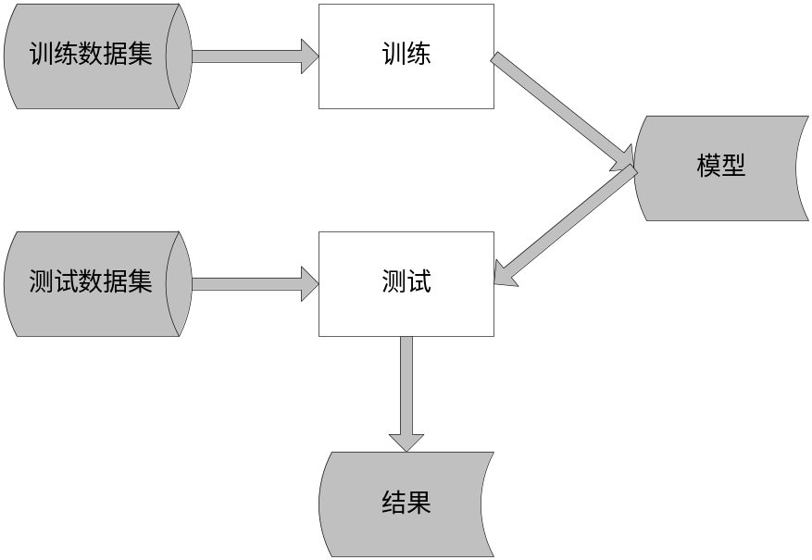
图 3.1 SVM处理过程的两个阶段
在测试阶段SVM重新载入训练阶段所保存下来的支持向量，还原最优超平面，将测试数据带入最优超平面的表达式得到分类结果。
对于总系统来说，并不需要关心训练阶段怎样完成，也不需要关心训练用了多少数据和时间，它所需要关心的就是如何调用实现好的接口来完成测试阶段。所以可以这样说，训练阶段的效率高低并不重要，但测试阶段的效率就要重要的多，如果太慢它将成为整个系统的瓶颈。

3.2 训练阶段目标
文本分类系统在训练阶段对文本要利用向量空间模型（VSM）的方法进行向量化。首先利用分词和词频统计的方法将文本分解，然后利用一定的特征词选择策略进行特征选择，并将文本分词相对于文本特征集进行向量化，而这个过程也就是文本向量化的过程。从某种意义上说这种文本向量就反应出了文本描述的主题内容，而按照策略选择出的文本特征集是很具有区分性和代表性的，所以文本向量在一定程度上是可以反应出文本相似度的。如下结论也是成立的：
相同文本其相对于同样的文本特征集的文本向量必然相同，不同的文本其文本向量的相似度越大，文本向量的差值就越小。
由于文本分类系统的训练阶段相对独立且处理过程和策略很多，所以在这个子系统中应该达到以下几个目标：
（1）准确、快速、稳定的分词系统。这要求分词系统能够有效的识别词语的词性并正确处理文本的二义性进行准确的分词，分词系统还必须具有良好的数据结构和高效的算法能够高速的处理海量的分词请求，在处理的过程中不会因为外界的因素而引起分词的不确定，也不会因为文本格式的问题而产生任何的异常，能够处理任意复杂的文本环境。另外分词系统还必须能够过滤一些无用词语并增加一些用户自定义的词语。分词处理的开销将占本系统开销的60%，所以分词系统好坏直接影响到系统成败。
（2）高速的词频统计功能。词频统计必须能够同步的伴随分词处理进行高效准确的词频统计。
（3）较为健全的特征选择策略。由于待分类的文本的多样性，必须要提供较为健全的特征选择策略。不同的文本在不同的策略下所达到的分类效率和精度将会不同。

3.3 测试阶段目标
测试阶段的基本处理过程与训练阶段极为相似，所以在这个阶段可以大量复用训练阶段的数据结构和方法。在测试阶段不进行文本特征的筛选，仅利用训练阶段保存的文本特征文件重新载入文本特征，并参照文本特征进行文本向量化，SVM载入训练阶段生成的分类模型对文本向量进行分类并保存分类结果。
在这个阶段需要达到一下几个目标：
（1）快速的载入文本特征；
（2）准确、快速、稳定的分词系统；
（3）高速的词频统计；
（4）快速的对文本进行向量化和scale操作；
（5）SVM载入分类模型快速分类。
测试阶段的效率关系到总系统的效率，而在这个阶段分词及词频统计的开销将占到总开销的80%左右，所以无论在训练阶段还是在测试阶段分词系统的好坏至关重要。

3.4 外部接口
在训练阶段的处理中需要一个完善的图形化的工具来辅助完成训练任务，但在测试阶段必须将整个工作流程封装在一起能够自动的完成，对于总系统来说，它并不关心是否有训练阶段还是有测试阶段，唯一需要的就是方便的调用提供的方法来完成分类处理。
提供一个良好的接口（如图3.4）对于后期的集成同样至关重要：
（1）完好的封装性，封装完整有效地屏蔽了实现细节并实现了保密性。
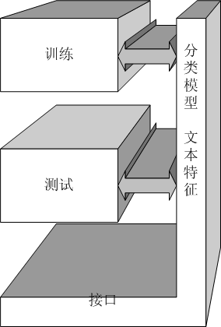
图 3.4 接口模型
（2）简单，封装好的接口相对简单，函数名称和参数名称直观易懂。

第四章 总体设计与实现工具的选择

4.1 总体结构
在综合考虑了第三章中提出的各种需求的情况下，这里提出了文本分类系统的总体结构如图4.1。以下将分析各个过程的作用和其中使用的关键技术。
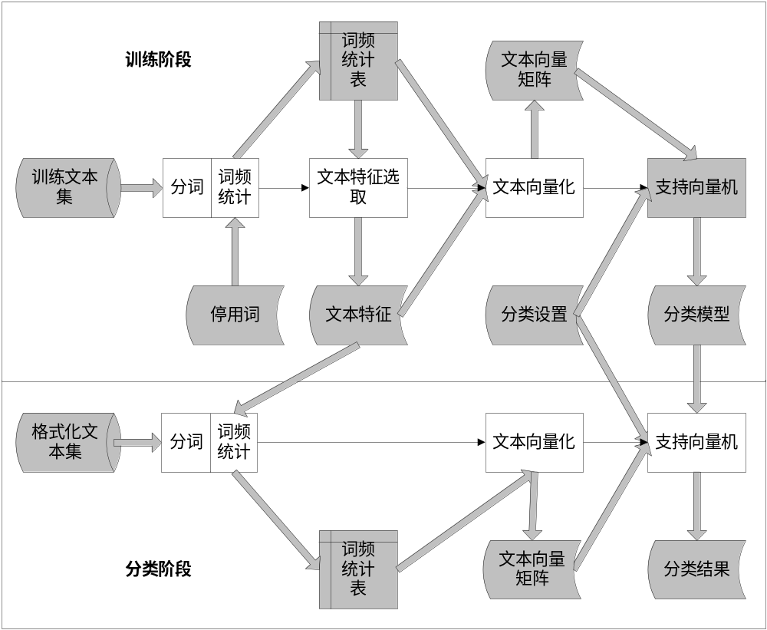
图 4.1 文本分类系统的整体工作模型

4.2 训练阶段

4.2.1 分词及词频统计
在本系统中时间复杂度是最大的挑战，所以必须在设计的过程中尽量降低时间的消耗。分词与词频统计绝对是可以分开实现的，但如果这样在分词处理后还要经过词频统计的处理消耗了双份的时间，这样做并不高效。所以在3.2节中提出

4.3 测试阶段

4.3.1 分词及词频统计
测试阶段的分词及词频统计与训练阶段的处理基本相同，唯一的区别是测试阶段的词频统计要参照特征集完成，不在特征集中的词语不进行词频统计。正是由于这一点测试阶段的分词和词频统计的过程要比训练阶段的速度更高。

4.3.2 文本向量化
这与训练阶段完全相同。只有以相同方式进行向量化的文本，才能使用同一个分类器和模型进行分类，这类似于文件的格式，相同的电影以不同格式进行压制比如wmv和rmvb，播放时使用的播放器也自然不同。

4.3.3 分类处理
调用LIBSVM提供好的接口直接进行分类处理，生成结果文件。由于在总系统中需要进行文本相似度比对，所以需要在结果文件中附加文本向量。这一过程高效与否是与训练阶段密切相关的，关于这一点的说明将在第六章讨论。

4.4 实现工具的选择与跨语言迁移
在训练阶段将使用Microsoft Visual C++ 6.0进行开发，这可以方便界面的编写和处理流程的控制。
前边说过总系统使用的是Java语言进行开发，所以必须完成由C++到Java的迁移，这里使用动态链接库（dll）的方式实现迁移。在Microsoft Visual C++ 6.0中生成可以被Java调用的dll文件，并使用Java类载入dll文件并完成接口的封装。

第五章 详细设计与实现

5.1 界面设计
训练阶段的完成需要界面来辅助完成，所以需要设计一个功能相对完善的图形化界面。
在图5.1中这些界面的实现类包括：
- CClassifiedDlg主界面出口类
- ModifyClass修改类别信息窗口类
- ModifyCStopWord修改中文停用词窗口类
- ModifyEStopWord修改英文停用词窗口类
- ModifyUserDic修改用户字典路径窗口类
- Partition分词及词频统计过程窗口类
- Selection特征选择过程窗口类
- Matrix文本向量化过程窗口类
- SVM支持向量机分类器窗口类

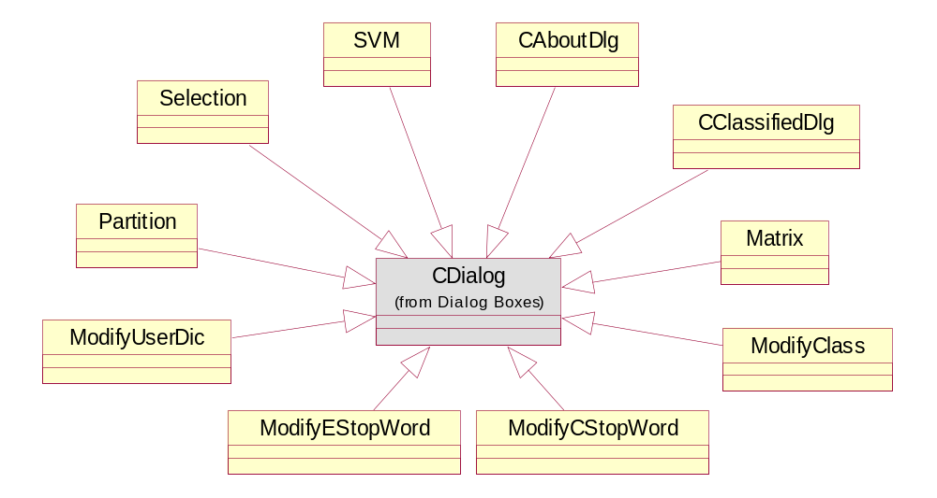
图 5.1 多个窗口类图

5.3 LIST类
第三章中已经说过，分词后必须能够快速的进行词频统计，而这一任务的完成需要特殊的结构和操作来完成。这里重点设计和实现了LIST类来完成这一任务，由于LIST类的高效性，它也被用来存放英文停用词、中文停用词和特征集，以便它们能够被快速的查找和插入。
LIST类实现了一个哈希链表结构，哈希参数由初始化函数传入并记录在类的私有变量H中默认值为128，初始化后将生成一个由H个listhead（图5.3）结构构成的数组，每个listhead结构中的next为一个指向listnode（图5.4）类型的单向型链表，length记录了链表中的节点的个数。
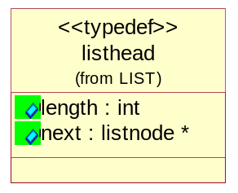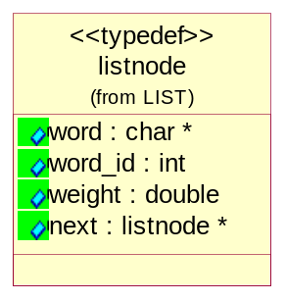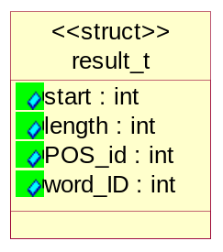
图 5.3 listhead结构 图 5.4 listnode结构 图 5.5 分词结果集的结构体
在分词处理的结果集的结构体result_t（图5.5）中word_ID表示词语的ID值，它与listnode结构中的word_id相对应，这是LIST类进行哈希散列的主要依据。
在listnode结构中将存放词语的信息（word）、词频/词权重（weight）、词语ID（word_id）和一个指向下一个listnode结构的指针(next)。在有词语插入的时候，首先由哈希函数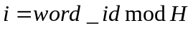计算出散列值，由决定将该词语存入那个listhead下的链表中。当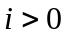的时候，词语将存放在listhead[i].next指向的链表中，链表中单词按word_id升序排列；当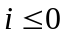的时候，词语将存放在listhead[0].next指向的链表中，链表中按word的大小升序排列。插入词语时若该词语不存在，则加入该词；若词语已存在，则在已存在的词语上累加weight。
LIST类提供的方法如图5.6。

5.8 scale方法与Matrix.txt文件的生成
在文本向量化过程的界面中将主要涉及到scale操作和文本向量化的过程，前边已经多次提到了scale操作，这里将详细说明scale操作的实现（如图5.17）。
scale函数定义：
double scale(double weight, double max, double min, int mode=1)
参数：
- weight词频/词权重
- max文本向量中最大的向量值
- min文本向量中最小的向量值
- mode工作模式，0 不改变 1 [0,1] 2[-1,1] 3 [0,8] 4 [-8,8]
返回值：
  - scale后的weight值。
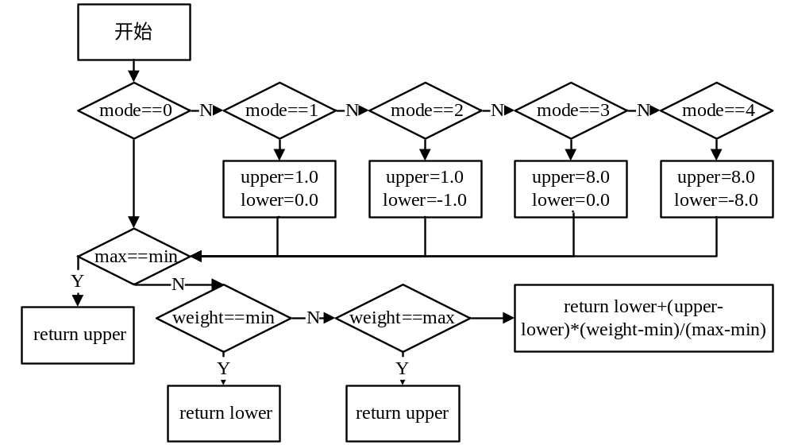
图 5.17 scale函数流程图
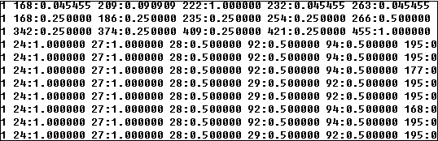
图 5.18 向量化文件结构
文本向量化函数定义：
void Matrix::OnDomatrix()

5.9 libsvm调用
在SVM的分类器界面中主要完成了libsvm的调用。
在libsvm中有着一系列结构体如图5.19、5.20、5.21，这些结构体将互相配合着完成SVM的处理过程。
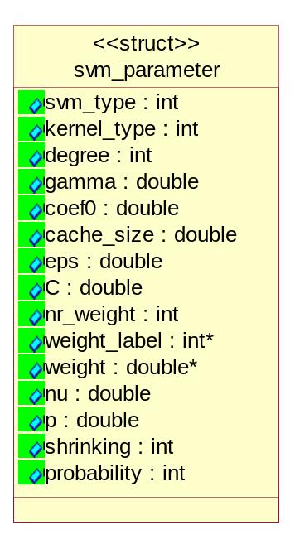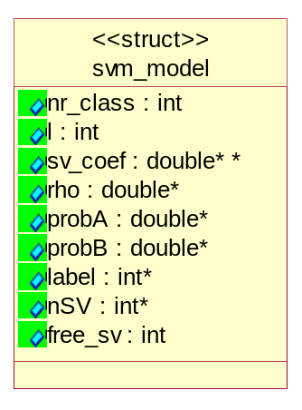
图 5.19 SVM的参数配置结构 图 5.20 SVM的模型数据结构
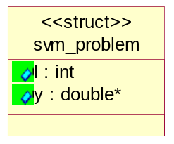
图 5.21 SVM的问题数据结构
这些结构体在SVM的训练和测试中不可避免的将被使用到。

5.10 动态链接库SVMDLL.dll的实现和接口定义
前边讨论使用动态连接库来完成语言的迁移，其基本的实现流程是：
（1）编写Java接口文件（如图5.24）：假定已经获得了SVMDLL.dll这个文件
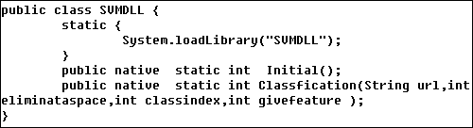
图 5.24 Java接口文件
Initial函数主要完成特征文件的载入，成功返回0失败返回3。
Classfication函数为分类接口函数，它参数有：
- jstring url待分类文件的目录地址
- eliminatespace分词时是否剔除空格 0 不剔除 1 剔除
- classindex期望的类别序号无实际意义调试中使用
- givefeature是否生成带有文本向量的结果文件
返回值有：
  - 0分类成功
  - 1分词错误
  - 2词频统计表无法创建
  - 4文本向量化错误
  - 5文本特征矩阵无法创建
  - 6分类设置错误
  - 7无打开分类模型
  - 8分类结果无法创建
  - 9支持向量机异常

（2）运行javah SVMDLL.java命令生成SVMDLL.h头文件。这一步实现了Java到C++映射。
在SVMDLL.h定义了C++的函数接口定义，如图5.25。
图 5.25 由javah命令生成的SVMDLL.h文件
（3）在Microsoft Visual C++ 6.0中创建空的Win32 Dynamic-Link Library工程，引入SVMDLL.h文件并创建SVMDLL.cpp文件。
（4）在SVMDLL.cpp文件中使用C++完成对两个接口函数的实现。大部分代码已经在训练阶段完成，所以这里并没有过多代码需要编写。

第六章 测试及结果

6.1 二分测试
表 6.1 测试数据
类别 | 体育 | 政治
文章数 | 301 | 338
表6.1为测试数据集，另外：
- 中文停用词数：391
- 英文停用词数：107
- 用户字典词数：18
- 分词后词语数：13777
- 文章总数 ：639
- 词语总数 ：4380
- 分类器核函数：高斯径向基核函数
- 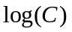范围 ：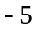~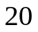步长：
- 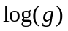范围 ：~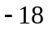 步长：

测试一：二分情况下特征的选择对分类精度的影响（表6.2）
- Scale方式：[0,1]
- 特征维数：1000
表 6.2 二分情况下特征选择对分类精度的影响
序号 | 特征选择模式 | 特征选择方式 | 特征权重算法 | 最优参数（C , g） |  | 交叉检验准确率
1 | 基于词频 | 全局选 | TF*IDF | 4096.0 | 0.0009765625 | 96.5571%
2 | 基于词频 | 全局选 | TF | 1024.0 | 0.00048828125 | 96.4006%
3 | 基于词频 | 全局选 | LTC | 128.0 | 0.0078125 | 96.8701%
4 | 基于词频 | 分类选 | TF*IDF | 4096.0 | 0.0009765625 | 96.5571%
5 | 基于词频 | 分类选 | TF | 8.0 | 0.0625 | 96.4006%
6 | 基于词频 | 分类选 | LTC | 1024.0 | 0.00390625 | 96.8701%
7 | 基于文档 | 全局选 | TF*IDF | 4.0 | 0.25 | 96.0876%
序号 | 特征选择模式 | 特征选择方式 | 特征权重算法 | 最优参数（C , g） |  | 交叉检验准确率
8 | 基于文档 | 全局选 | TF | 32.0 | 0.0078125 | 96.8701%
9 | 基于文档 | 全局选 | LTC | 4.0 | 0.25 | 96.0876%
10 | 基于文档 | 分类选 | TF*IDF | 4.0 | 0.25 | 96.0876
11 | 基于文档 | 分类选 | TF | 8.0 | 0.0625 | 96.8701%
12 | 基于文档 | 分类选 | LTC | 4.0 | 0.25 | 96.0876%

测试二：二分情况下特征维数对分类精度的影响（表6.3）
- Scale方式 ：[0,1]
- 特征选择模式：基于文档
- 特征选择方式：分类选
- 特征权重算法：TF
表 6.3特征维数对分类精度的影响
序号 | 特征维数 | 最优参数（C ，g） |  | 交叉检验准确率
1 | 100 | 32.0 | 0.03125 | 95.1487%
2 | 500 | 8.0 | 0.0625 | 96.4006%
3 | 1000 | 8.0 | 0.0625 | 96.8701%
4 | 2000 | 256.0 | 0.00390625 | 96.5571%

测试三：二分情况下scale方式对分类精度的影响（表6.4）
- 特征选择模式：基于文档
- 特征选择方式：分类选
- 特征权重算法：TF
- 特征维数 ：1000
表 6.4 scale方式对分类精度的影响
序号 | Scale方式 | 最优参数（C ，g） |  | 交叉检验准确率
1 | 不处理 | 4096.0 | 7.62939453125e-006 | 96.2441%
2 | [0,1] | 8.0 | 0.0625 | 96.8701%
3 | [-1,1] | 2.0 | 0.25 | 87.1674%
4 | [0,8] | 8.0 | 0.0009765625 | 96.8701%
5 | [-8,8] | 2.0 | 0.00390625 | 87.1674%

6.2 多分测试
表6.5 测试数据
类别（数量10） | 文章数
环境 | 134
计算机 | 134
交通 | 143
教育 | 147
经济 | 217
军事 | 166
体育 | 301
医药 | 136
艺术 | 166
政治 | 338
表6.5为测试数据集，另外：
- 中文停用词数：391
- 英文停用词数：107
- 用户字典词数：18
- 分词后词语数：66439
- 文章总数 ：1882
- 词语总数 ：18651
- 交叉系数 ：5
- 分类器核函数：高斯径向基核函数
- 范围 ：~ 步长：
- 范围 ：~ 步长：

测试四：多分情况下特征的选择对分类精度的影响（表6.6）
- Scale方式：[0,1]
- 特征维数：1000

表 6.6 多分情况下特征选择对分类精度的影响
序号 | 特征选择模式 | 特征选择方式 | 特征权重算法 | 最优参数（C , g） |  | 交叉检验准确率
1 | 基于词频 | 全局选 | TF*IDF | 16384.0 | 3.0517578125e-005 | 73.4857%
2 | 基于词频 | 全局选 | TF | 32.0 | 0.25 | 81.8810%
3 | 基于词频 | 全局选 | LTC | 8.0 | 0.125 | 68.3316%
4 | 基于词频 | 分类选 | TF*IDF | 2.0 | 0.25 | 75.0266%
5 | 基于词频 | 分类选 | TF | 8.0 | 0.0625 | 82.4655%
6 | 基于词频 | 分类选 | LTC | 8.0 | 0.125 | 70.8289%
7 | 基于文档 | 全局选 | TF*IDF | 4.0 | 0.125 | 77.8959%
8 | 基于文档 | 全局选 | TF | 256.0 | 0.001953125 | 81.1902%
9 | 基于文档 | 全局选 | LTC | 64.0 | 0.0078125 | 76.1955%
10 | 基于文档 | 分类选 | TF*IDF | 131072.0 | 3.81469726563e-005 | 78.0533%
11 | 基于文档 | 分类选 | TF | 4.0 | 0.125 | 82.4123%
12 | 基于文档 | 分类选 | LTC | 4.0 | 0.125 | 75.6111%

测试五：多分情况下特征维数对分类精度的影响（表6.7）
- Scale方式 ：[0,1]
- 特征选择模式：基于词频
- 特征选择方式：分类选
- 特征权重算法：TF
表 6.7 特征维数对分类精度的影响
序号 | 特征维数 | 最优参数（C ，g） |  | 交叉检验准确率
1 | 100 | 4.0 | 0.25 | 76.0361%
2 | 500 | 2.0 | 0.25 | 80.2338%
3 | 1000 | 8.0 | 0.0625 | 82.4655%
4 | 5000 | 8.0 | 0.0625 | 82.3061%
5 | 10000 | 8.0 | 0.0625 | 82.0935%

测试六：多分情况下scale方式对分类精度的影响（表6.8）
- 特征选择模式：基于词频
- 特征选择方式：分类选
- 特征权重算法：TF
- 特征维数：1000

表 6.8 scale方式对分类精度的影响
序号 | Scale方式 | 最优参数（C ，g） |  | 交叉检验准确率
1 | 不处理 | 128.0 | 0.00048828125 | 79.4899%
2 | [0,1] | 8.0 | 0.0625 | 82.4655%
3 | [-1,1] | 8.0 | 0.0625 | 58.2359%
4 | [0,8] | 8.0 | 0.0009765625 | 82.4655%
5 | [-8,8] | 8.0 | 0.0009765625 | 58.2359%

6.3 测试总结
在经过了一系列都优化后，分类器的分词和词频统计单元的效率大为提高，在对1882篇文本进行分词和词频统计的总时间消耗为18秒左右，而对其它的分类器进行相同测试时在分词和词频统计单元的时间消耗为45-60秒。
文本向量化处理单元的效率也有较大提高，对1882篇文本进行向量化时间为2-4秒。
调用Java接口对134篇文本进行分类的时间仅为1-2秒（不计算特征载入的时间）。
在测试的过程中发现二分情况的交叉检验的准确度高些，这主要的原因是多分情况下用1/5的训练数据进行训练，4/5的数据进行测试，训练精度不够造成的。实测的多分分类精度仍在95%-96%左右。

6.3.1 二分情况
在二分的情况下从表6.2可以看出全局选择特征和分类选择特征所达到的效果是相同的，所以只需要考虑特征选择模式和特征权重算法对特征选取的影响。对于基于词频的模式可以看出特征权重算法的效果是：LTC> TF*IDF>TF；对于基于文档的模式可以看出特征权重算法的效果是：TF> LTC=TF*IDF。而基于词频+ LTC和基于文档+ TF的效果也是相当的。对于基于词频的模式来说，一个词语的频度很高，所以越能降低频度对词语区分性的影响也就越能提高分类的精度，LTC最大程度的降低了频度对词语区分性的影响，提高了特征集的区分度，所以LTC的效果最佳。对于基于文档的模式来说，词语的频度被降低，因为文章中无论出现多少次这个词频度都只会被记录一次，这时的频度反应了类别间的差别，所以不但不会因为高的频度而降低分类精度反而会提高分类精度。从这个角度来说得到这样的测试结果是正确的。
在二分的情况下从表6.3中可以看出，分类的精度不会随着特征维数的增加而单调增加，这一点已经在4.2.2那一节已经分析过，所以得到这样的结果也是正常的。另一点就是在特征维数增加的时候其参数优化的过程的时间急剧膨胀，维数为100时，运行时间为5分钟左右，维数为10000时大概需要30分钟左右。这一点说明特征的维数与SVM的性能（训练和测试性能）直接相关，这一点在Usama Fayyad的《A Tutorial on Support Vector Machines for Pattern Recognition》中进行了生动的讲解。
通过表6.4中数据1和数据2比较可以明确3.2那一节讨论的scale到(0,1)空间可以提高分类精度是正确的；通过数据2和数据4的比较可以发现(0,1)空间是比较合理的，因为这样有效的增大了g（gamma）参数提高了程序的运算速度；通过数据2和数据3的比较可以发现合理的映射对分类精度至关重要，对于文本分类来说选择(0,1)空间的效果最佳。

6.3.2 多分情况
在多分的情况下从表6.6可以看出所有的情况中TF都是一个反例，这一点在分析二分情况中得到了原因，TF与LTC和TF*IDF具有相反的作用就是，TF强调词语的频度作用而LTC和TF*IDF尽量降低词语的频度作用。所以先抛开TF讨论，LTC和TF*IDF对于特征选择模式来说基于文档的效果略高于基于词频，对于特征选择方式来说分类选略高于全局选，而TF*IDF的效果又略高于LTC。对于TF来说，分类选略高于全局选，基于词频的效果略高于基于文档。12策略中基于词频+分类选+TF达到的最高的分类精度。
通过分析表6.7可以发现与二分情况相同的结论，也就是过高特征维数不会带来更高的分类精度。
同理，分析表6.8的时候同样可以得到与二分情况相同的结论。
总体来说对于多分来说变化的因素增加，使得特征选择对分类精度的影响显得复杂一些，但最终本质是与二分的情况相同的。对于不同的测试文本来说，上边的分类精度仅能作为参考。

致谢

参考文献
- Usama Fayyad.A Tutorial on Support Vector Machines for Pattern Recognition.1998。
- 温晓晖.开放式的Web信息抽取系统的设计与实现.北京师范大学,2004。
- 刁倩，王永成，张惠惠等.VSM中词权重的信息熵算法.情报学报.2000年，8月，19卷，4期。
- 谭松波.文本特征提取算法概述.2004。
- 曾志强，高济.基于向量集约减的精简支持向量机.Journal of Software.2007年，11月，18卷，11期。
- 王卫玲，刘培玉，刘克非.一种用于Web文本聚类的特征选择方法.计数机应用与软件.2007年，1月，24卷，1期。
- 杨沐昀，刘桐菊，赵铁军.基于TFIDF的专业词汇获取.哈尔滨工程大学计算机科学与工程学院，哈尔滨.150001。
- 王斌.文本分类综述.中国科学院计算机技术研究所.2002。
- 林弘德.piaip的[lib]SVM简易入门.Available at：
http://ntu.csie.org/~piaip/svm/svm_tutorial.html
- SVM(libsvm)在文本分类中的应用. Available at：
http://hi.baidu.com/algorithms/blog/item/3b85a2163d2d0a55f2de321f.html
- ICTCLAS介绍.Available at：http://ictclas.org/
- Nello Cristicanini,John Shawe-Taylor著(李国正等译).An Introduction to Support Vector Machines and Other Kernel-based Learning Methods.电子工业出版社.2005年，1月。
- A Practical Guide to Support Vector Classification. Available at：http://www.csie.ntu.edu.tw/~cjlin/papers/guide/guide.pdf
- LIBSVM:a Library for Support Vector Machines. Available at：
http://www.csie.ntu.edu.tw/~cjlin/papers/libsvm.pdf
- Working Set Selection Using Second Order Information for Training Support Vector Machines. Available at：
http://www.csie.ntu.edu.tw/~cjlin/papers/quadworkset.pdf
- How to cite LIBSVM. Available at：
http://www.csie.ntu.edu.tw/~cjlin/libsvm/faq.html#f203
- Gunplot说明.at: http://www.gnuplot.info/docs/gnuplot.html
- 中文分词技术初探.Available at：
http://www.ciplab.com/src/paper/segment_2.pdf
- Swaroop，C.H.著(甚洁元译) .Python简明教程.1.20版.Available at：http://www.swaroopch.info

